V ZOOLOGICKÉ ZAHRADĚ
Danuška s maminkou navštěvují každý rok zoologickou zahradu. Pokaždé, když zůstanou samy dvě v neděli doma bez tatínka, se maminka ptá: „Kam půjdeme na výlet?“ Danuška chce vždycky do ZOO.
„Maminko, nejdřív půjdeme k šelmám.“
Danuška si prohlíží obrovského lva, sibiřského tygra a vtom vidí mladého jaguára. Zastaví se před ním, uklidní se a pozoruje ho. Co jaguár? Bystrýma očkama sleduje děvče a jakoby se usmívá. Najednou Danuška z ničeho nic vyhrkne na jaguárka: Ham“ a jaguárek na Danušku dobrácky: „Ham“
Maminka se jen dívá.
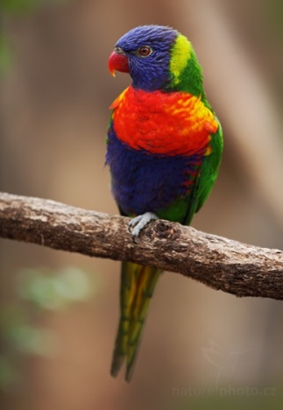
Blížíme se k papouškům, od malých andulek přes větší papoušky až po nejrůznější ohromné nosatce. Holčička šmejdí kolem klecí a najednou má prst v kleci lori horského. Milý lori se jí usazuje na prst. Než stačí maminka zakročit, už si spolu rozumějí: lori jen tak něžně oklovává prstík a Danuška mu spokojeně cosi brouká.

- Najdi a podtrhni všechna slovesa v textu.
- Dopiš v tabulce slovesa v minulém a budoucím čase.
MINULÝ ČAS | PŘÍTOMNÝ ČAS | BUDOUCÍ ČAS
 | NAVŠTĚVUJÍ
 | POZORUJE
 | SLEDUJE
 | DÍVÁ
 | USAZUJE
 | BROUKÁ

- Spoj tvary sloves v určitém a neurčitém tvaru
kreslím

dělat cvičím pozorujeme
psát
běhat píše
vidět

cvičit
dělají kreslit
pozorovat
vidíte běhají

- Urči mluvnické kategorie sloves.

 | osoba | číslo | čas
blížíme se
půjdeme
šmejdí
chce

- Co dělá? Doplň slovesa. Např.: Pes – štěká, běhá,…


   
   
   

